ТАТАРСТАН РЕСПУБЛИКАСЫ
ЮТАЗЫ МУНИЦИПАЛЬ РАЙОНЫ УРЫССУ АВЫЛ ҖИРЛЕГЕ СОВЕТЫ

КАРАР

№ 3 Иске Урыссу ав. 22 март 2024 ел

Татарстан Республикасы Ютазы муниципаль районының Урыссу авыл җирлеге Советының 2021 елның 26 ноябрендәге 12 санлы карары белән расланган «Урыссу авыл җирлеге» муниципаль берәмлеге территорисяендә төзекләндерү өлкәсендә муниципаль контроль турындагы нигезләмәгә үзгәрешләр кертү хакында

Россия Федерациясе Конституциясенә, 2003 елның 6 октябрендәге «Россия Федерациясендә җирле үзидарә оештыруның гомуми принциплары турында»гы 131-ФЗ санлы Федераль Законына, 2020 елның 31 июлендәге «Россия Федерациясендә дәүләт контроле (күзәтчелеге) һәм муниципаль контроль турында»гы 248-ФЗ санлы Федераль законына, 2008 елның 26 декабрендәге «Дәүләт контролен (күзәтчелеген) һәм муниципаль контрольне гамәлгә ашырганда юридик затлар һәм шәхси эшмәкәрләр хокукларын яклау турында»гы 294-ФЗ санлы Федераль законына һәм 2004 елның 28 июлендәге «Татарстан Республикасында җирле үзидарә турында»гы 45-ТРЗ санлы Татарстан Республикасы законы нигезендә, Татарстан Республикасы Ютазы муниципаль районының "Урыссу авыл җирлеге" муниципаль берәмлеге Уставына таянып, Татарстан Республикасы Ютазы районы прокуратурасының 2024 елның 15 февралендәге 02-08-02/27 санлы тәкъдиме белән, Ютазы муниципаль районының Урыссу авыл җирлеге Советы карар итте:

1. Ютазы муниципаль районы Урыссу авыл җирлеге Советының 2021 елның 26 ноябрендәге 12 санлы карарына түбәндәге үзгәрешләр кертергә:
1.1. Нигезләмәнең 8 маддәсенең 4 пунктчасын төшереп калдырырга
1.2. 8 маддәнең 5-6 пунктчаларын Нигезләмәнең 8 маддәсенең 4-5 пунктчалары дип санарга.
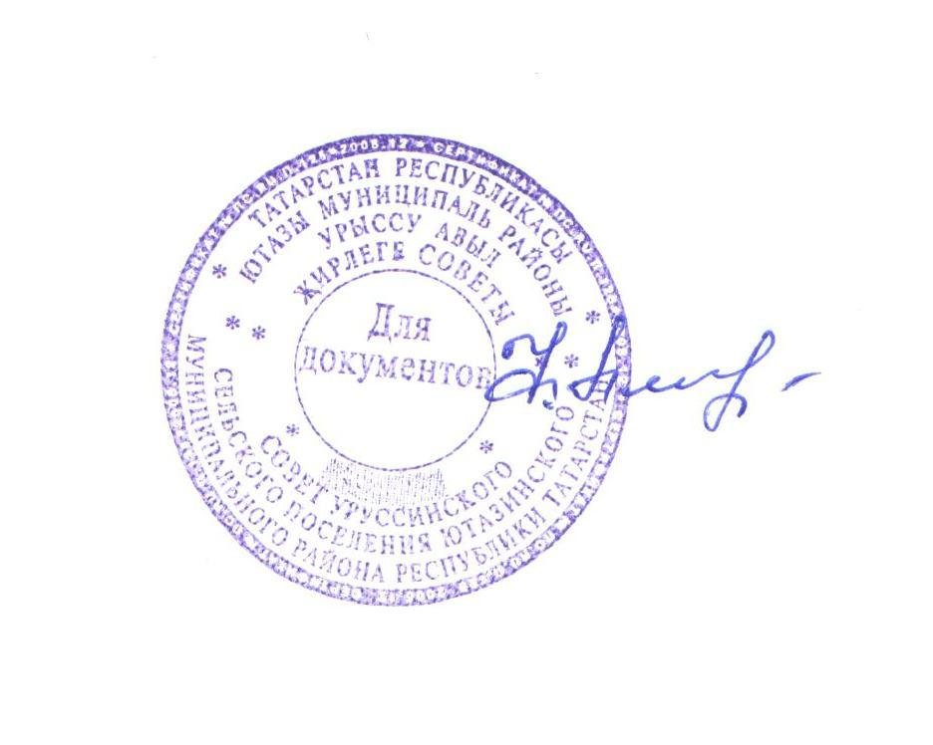
2. Әлеге карарны Татарстан Республикасы Ютазы муниципаль районының «Урыссу авыл җирлеге» муниципаль берәмлеге территориясендә махсус мәгълүмат стендларында игълан итәргә, Татарстан Республикасының http://pravo.tatarstan.ru/ адресы буенча хокукый мәгълүматның рәсми порталында бастырып чыгарырга һәм Татарстан Республикасының Ютазы муниципаль районы сайтында Татарстан Республикасы муниципаль берәмлекләре Порталы составында «Рәсми Татарстан» дәүләт хакимияте һәм җирле үзидарә органнарының Бердәм Порталы составында «Интернет» мәгълүмат-телекоммуникация челтәрендә http://jutaza.tatarstan.ru/ адресы буенча урнаштырырга.
3. Әлеге карар рәсми рәвештә игълан ителгән көннән үз көченә керә.
4. Әлеге карарның үтәлешен контрольдә тотуны Татарстан Республикасы Ютазы муниципаль районы Урыссу авыл җирлеге башлыгына йөкләргә.

Урыссу авыл җирлеге башлыгы Ф.Г. Әминова

